13年高三政治上册第三次月考调研检测试题1
政 治 试 题

本试卷分第Ⅰ卷（选择题）和第Ⅱ卷（非选择题）两部分。满分100分。时间100分钟。

第Ⅰ卷（选择题 共60分）
在每题给出的四个选项中，只有一项是最符合题意的。（本题共30小题，每小题2分,共60分）
1、假定去年某国待售商品价格总额为4000亿元，货币流通次数为8次。今年该国待售商品价格总额增加了20﹪，而实际纸币发行量为900亿元。在其他条件不变的情况下，去年售价50元的商品今年的售价应为
A.90元 B.80元 C.75元 D.60元
2、2010年某企业的生产条件处于全行业平均水平，其单位产品的价值量为132元，产量为10万件。如果2011年该企业的劳动生产率提高10%，而全行业的劳动生产率提高20%，其他条件不变，则该企业2011年生产的商品价值总量为
A．1452万元 B．1320万元 C．1210万元 D．1100万元
3、某企业生产甲产品，价值人民币19元，出口到M国，人民币与M国货币的比率为1:10。一年后，国内人民币贬值5%；同期，人民币与M国货币的比率变为1:12。如果不考虑其它因素，此时，M国居民用本国货币购买甲产品比过去多付
A．38货币单位 B．50货币单位 C．46货币单位 D．49．4货币单位
4、石油是用美元计价的大宗商品。国际石油价格的持续上涨同美元的持续贬值直接相关。现以每桶100美元为基准，如果美元继续贬值达20%，那么，在不考虑其他因素的情况下，石油生产国要想保持石油产品原有的价值，就必须将石油价格调整至每桶
A．90美元 B．110美元 C．120美元 D．125美元
5、 以下是个人所得税税率表（工资、薪金所得适用）
级数 | 全月应纳税所得额 | 税率（％）
1 | 不超过1500元的 | 3
2 | 超过1500元至4500元的部分 | 10
3 | 超过4500元至9000元的部分 | 20
4 | 超过9000元至35000元的部分 | 25
按照9月1号实施的个人所得税（起征点3500元）征收标准，北京市某白领的月薪12600元，每月缴纳个人所得税款后的收入是： A．11330元 B．11355元 C．9007元 D．8545元

6、 2010年12月1日，美元兑人民币的汇率为1：6.6，2011年5月12日为1：6．49。上述现象对我国经济所带来的影响中，下列认识正确的有
①人民币升值—若出口商品外币价格不变、则本币价格降低——企业利润减少
②人民币升值—若出口商品本币价格不变、则外币价格上升——出口需求减少
③人民币升值——购买力提高——物价全面下跌——通货紧缩——经济滞缓
④人民币升值——本币对外支付能力增强——进口增加、企业对外投资扩大
A．①② B．②③④ C．①③ D．①②④
7、 随着网络技术的完善与发展，不少年轻人并不拘泥于在大城市、大公司就业，他们开始在网上开店卖产品，方便了不少消费者，也取得了不错的经济效益。下列关于年轻人开网店的说法正确的是
A．这些年轻人既是劳动者，又是经营者、投资者
B．这种经济形式属于集体经济，对实现共同富裕具有重要作用
C．这种经济形式属于个体经济，直接促进社会主义经济的发展
D．这种经济形式属于混合所有制经济，有利于商品流通
8、 2011年4月，保监会公布了2010年全国农业保险数据，2010年全年农业保险支付赔款100.69亿元，共有约2100万户次的受灾农户得到保险补偿。其中，种植业保险赔款68.5亿元，森林保险赔款1.8亿元，养殖业保险赔款30.4亿元。由此可见
①农业保险已成为农民灾后恢复生产的重要资金来源
②我国社会保障水平在不断提高
③购买商业保险就能获得赔偿
④这是规避风险的投资手段
A．①③ B．①④ C．②③ D．②④
9、我国在本世纪头二十年的奋斗目标是建设全面惠及十几亿人口的更高水平的小康社会。下列属于“全面建设小康社会经济目标”的是
A．实现国内生产总值到2020年比2000年翻两番
B．社会主义新农村建设取得重大进展，城镇人口比重明显增加
C．扩大社会主义民主，更好地保障人民权益和社会公平正义
D．加强文化建设，明显提高全民族文明素质
10、下图横向箭头显示的是人民币不断升值给我国某出口企业带来的连锁反应，纵向箭头显示的是针对连锁反应中各环节相应的对策。从长计议，该企业应采用的对策是
人民币不
断升值

出口产品的价歌缺乏竞争力
产品的市场份
额数量下降
企业利润下滑甚至亏损
①到境外
投资办厂
④压缩生
产规模
②降低产
品价格
③提高出
口退税率
A.① B.② C.③ D.④
11、小王和他的几个朋友开办了一家合伙企业，由于经营管理不善而破产。对于企业债务，下列说法正确的是
A.小王应以以个人财产承担无限责任
B.小王和朋友以注册资本为限承担责任
C.小王和朋友以法人资本为限承担责任
D.小王和朋友承担无限连带责任

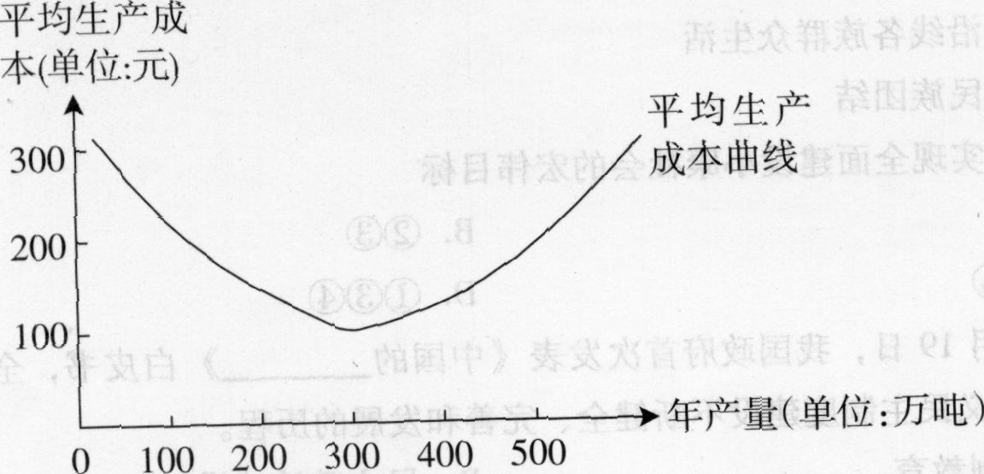
12、降低生产成本是企业兼并的基本动机之一。某行业一
家年产量为200万吨的企业正在对四个兼并方案进行
讨论。从最能降低平均生产成本看，根据右图，该企
业应该
A.兼并一家年产量为200万吨的同行
B.兼并一家年产量为100万吨的同行
C.兼并一家年产量为300万吨的同行
D.兼并一家年产量为400万吨的同行
13、某企业某年利润1.2亿元，称之为私人收益，但污染造成居民的经济损失约0.4亿元，这样社会收益约0.8亿元。由于政府新颁布了环境保护条例，在同样情况下，该企业为避免可能面临的0.4亿元的罚款，投入0.2亿元解决了污染问题，此时社会收益为1.0亿元。这一过程表明
A.法律法规是资源配置的基本手段
B.污染是公共物品，必须由政府治理
C.市场在政府调控下对资源配置起基础性作用
D.市场调节具有滞后性的弊端
14、截至2010年底，中国人民银行已为7.77亿自然人建立了信用档案，个人可拨打电话4008108866查询自己的信用档案。央行为个人建立“经济身份证”
①有利于商业银行防范信用风险 ②是规范市场秩序的治本之策
③是政府行使法律手段的表现 ④是政府行使行政手段的表现
A.①② B.①④ C.②③ D.③④
15、 中国人民银行授权中国外汇交易中心公布，2011年11月4日银行间外汇市场人民币汇率中间价为１美元对人民币6．3165元。下列主体中，最有可能希望人民币升值的是
A．安徽省某出口企业 B． 一位即将赴美国留学的中国大学生
C．中华人民共和国商务部 D． 一家准备到中国投资办厂的美国公司
16、我国实行按劳分配的物质基础是
A．生产资料公有制 B．生产力发展水平
C．人们劳动的性质和特点 D．商品经济的发展
17、日前，经国务院批准，2011年上海市、浙江省、广东省、深圳市开展地方政府自行发债试点。关于政府债券，下列说法正确的是
①发行政府债券是政府财政支出的重要方面
②政府发行债券所得收入属于债务收入
③发行政府债券会形成社会总需求的一部分
④发行政府债券是政府筹集资金的重要方式
A、①②③ B、①②④ C、②③④ D、①③④
18、.欧盟境内首个中国经贸合作区“葡萄牙—中国经贸合作区”正式设立，标志着中国企业开始集群式迈出国门。这表明我国
①企业竞争力不断增强，从“引进来”转向“走出去”
②坚持把实施“走出去”战略作为对外开放的根本基点
③不断拓展对外开放的广度与深度，提高开放型经济水平
④顺应全球化趋势，积极参与国际竞争
A.①② B.②③ C. ③④ D. ①④
19、今年9月份CPI同比涨6.1% .价格变动通常会引起商品需求量的变化，进而影响商品销售的总收益（总收益=数量×价格）。右图反映的是价格变动对A、B两种商品需求量的影响。以下判断正确的是
①A商品价格上涨不会导致消费者对其需求量急剧下降
②B商品价格上涨不会导致消费者对其需求量大幅下降
③A商品价格上涨往往会使A商品销售者总收益增加
④B商品价格上涨往往会使B商品销售者总收益增加
A.①③ B. ②③ C． ②④ D．③④
20、在市场经济大潮下，叶某从开始给私营企业老板打工，到
给自己打工，最后大量雇佣别人打工，其主要收入分配方式变化的顺序是
A．按资本要素分配→按个体劳动成果分配→按劳动要素分配
B．按个体劳动成果分配→按劳动要素分配→按资本要素分配
C．按劳动要素分配→按个体劳动成果分配→按资本要素分配
D．按劳动要素分配→按资本要素分配→按个体劳动成果分配
21、 《中华人民共和国行政许可法》第46条规定:“涉及公共利益的重大行政许可事项,行政机关应当向社会公告,并举行听证。”由此可见
A．国家注重保障公民的基本民主权利 B．民主专政互为前提相辅相成
C．我国人民当家作主的权利具有真实性 D．我国人民直接管理国家事务
22、十一届全国人大常委会第十九次会议高票通过的刑法修正案（八）规定，加重食品安全
犯罪刑罚，危险驾驶等入罪。这些规定
A.有利于维护公民的政治权利和自由
B.表明政府正确行使维护社会治安的职能
C.表明全国人大常委会的最高决定权
D.有利于维护公民的生命健康权，促进社会和谐
23、西安音乐学院大三学生药家鑫撞人并刺死伤者案，经媒体披露后成为舆论焦点。2011年6月7日上午，经最高人民法院核准，西安市中级人民法院对药家鑫执行了死刑。这一刑事案从一个侧面反映了
①我国的民主是对人民的民主和对敌人的专制的统一
②政府机关需要提高行政效率
③法律面前人人平等 ④公民民主法制意识需要加强
A．①② B． ③④ C．②④ D．①③
24、将下面各项内容分别对应到经济职能中的相应范围，正确的是
①国家统计局公布2011年7月份CPI和PPI两个经济数据
②某市工商局主要负责对市场环境进行专项治理的“绿色行动”
③以保增长，保就业，促和谐为目的的稳健的货币政策和积极的财政政策
④某市采用科学的方法管理小商小贩，给小商小贩留足生存空间
A．①公共服务 ②经济调节 ③市场监管 ④社会管理
B．①市场监管 ②经济调节 ③社会管理 ④公共服务
C．①公共服务 ②市场监管 ③经济调节 ④社会管理
D．①公共服务 ②社会管理 ③市场监管 ④经济调节
25、党的十七大报告把“基层群众自治制度”首次纳入中国特色政治制度范畴，这是我们党不断推进社会主义政治制度，自我完善和发展的生动体现。下列对基层群众自治的认识正确的是：
①主要表现为群众依法直接行使民主权利 ②自我管理、自我教育的基层政权组织
③发展社会主义民主的基础性工作 ④社会主义民主最为广泛而深刻的实践
A．①②③ B．③④ C．①③④ D．①②③④
26、 下列活动中，属于履行政府职能的是
①9月20日中央宣传部开展第三届 “德耀中华”道德模范评选活动
②公安部在全国范围内严厉打击酒驾、醉驾、飙车的专项行动
③人民政协就人民币汇率升值对我国沿海出口企业的影响开展调研
④今年中国人民银行数次上调人民币基准利率
A．①② B．②③ C．②④ D．①④
27、 2011安徽省发改委公布了《安徽省开发区“十二五”发展规划纲要》（征求意见稿）向全省公开征集意见，问计于民。这一做法
A．公民有向国家权力机关反映意见的权利
B．是政府推进决策科学化和民主化的要求
C．是自觉接受群众监督的表现
D．是尊重公民主人翁地位的具体表现
28、针对“拆迁”过程中出现的“暴力拆迁”等问题，2011年初国务院公布实施了《国有土地上房屋征收与补偿条例》。新条例中，用“搬迁”取代了“拆迁”这一概念，“拆迁”将成为历史。这体现了
①我国政府坚持对人民负责的原则 ②我国政府以人为本，不断提高依法行政水平
③任何公民的权利都要受到法律保护 ④公民行使监督权有利于维护国家利益
A．①② B．②③ C．③④ D．②④
29、2011年3月5---14日，十一届全国人大四次会议在北京举行。
从监督体系上看，对国务院具有外部监督职能的中央国家机关有
①全国人民代表大会 ②国家监察部和国家审计署
③最高人民检察院和最高人民法院 ④中国人民政治协商会议
A.①② B.①③ C.①②③ D.①②③④
30、2011年“两会”召开前，多位北京市民建议全国人大代表向“两会”提交一份关于保障性住房建设等方面问题的提案。市民的行为是
A、依法直接参与民主决策 B、依法间接参与民主决策
C、依法直接参与民主管理 D、依法间接参与民主管理

第Ⅱ卷（非选择题 共40分）

31、在庆祝建党90周年的主题学习活动中，某中学5名学生围绕“国家改革与社会发展”话题，组成探究小组。他们利用课余时间，通过微博搜集资讯，与别人分享讨论一些信息和观点。
信息一 经济越发展，越要重视加强以保障和改善民生为重点的社会建设。今后五年，我国经济社会发展的主要目标之一是社会建设明显加强。覆盖城乡居民的基本公共服务体系逐步完善，全民受教育程度稳步上升，全民族思想道德素质、科学文化素质和健康素质不断提高。社会主义民主法制更加健全，人民权益得到切实保障。
信息二 “我国经济改革在近三十年的时间里，成果非常突出。但单靠经济建设无法解决众多的社会问题，经济建设中产生的很多问题需要社会建设去解决。”清华大学教授李强说。
结合信息一和二，从《政治生活》的角度，说明国家加强社会建设的理由。（10分）

32、材料：我国长期以来形成的传统发展方式，存在着“四重四轻”的倾向：重国际市场、轻国内需求；重低成本优势、轻自主创新能力；重物质投入、轻资源环境；重财富增长、轻社会福利水平提高。这样的发展方式不能注重结构的优化、效益的增加、过程的可持续和成果的共享，难以实现质与量的统一、快与好的统一、物与人的统一、人与自然的统一。
结合材料，运用经济生活知识说明应如何实现我国经济发展方式的转变？（12分）

33、科学离我们有多远？阅读材料，回答问题。
材料一 国际上一般从“了解必要的科学知识”、“掌握基本的科学方法”、“崇尚科学精神”等3个方面定量测度公民的科学素养水平。我国的调查结果如下图：
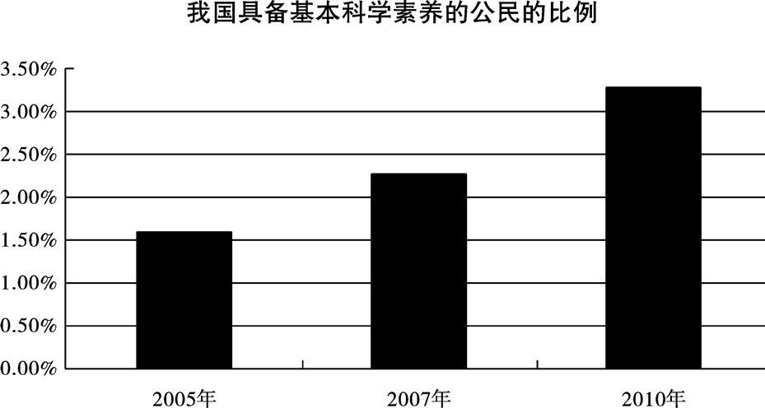

注：具备基本科学素养的公民比例，日本在1991年为3%、加拿大在1989年为4%、欧盟在1992年为5%。
材料二 公众的科学素养是科技发展的土壤，虽然我们的国家实力已经能够实现“上天入地”，但企业的创新能力仍然不足；在生活中，面对“吃绿豆能治百病”、“碘盐防辐射”这些谬误信息，很多人难以辨别真假，一度出现疯狂的抢购风潮，引起了市场的波动。
（1）材料一反映了什么问题？（2分）
（2）请结合材料二，运用《经济生活》知识，说明公众科学素养对社会经济的影响。（8分）

34、 材料一：为了增强中华文化国际影响力，培育文化产业骨干企业，鼓励和支持文化企业参与国际竞争，国家商务部、外交部、文化部等部门协同评审和制定《2011——2012年度国家文化出口重点企业目录》。
材料二：2011年9月27日为期五天的第三届中国国际动漫创意产业交易会在芜湖落下大幕。地处中部地区的芜湖，以其在动漫产业发展上所取得的不凡业绩，再度引起国内外的广泛关注。芜湖动漫产业的成功经验有：芜湖地方党委政府的准确定位、超前谋划是其成长的前提；遵循产业发展规律顺势而为、创新有芜湖特色的发展模式是其不断壮大的基础；针对芜湖动漫人才众多，文化资源丰富、消费市场巨大这些优势，整合各类资源协调发展，是促进动漫产业科学发展的保障。
假如你是某参评文化企业的政策顾问，请结合“积极参与国际经济竞争与合作”等知识，简要拟出本年度发展文化对外贸易的工作要点。（8分）

政治答题卷
班级： 姓名： 学号
-------------------------------装-------------------- --------------- ------订----- ---------- ----------------- -----线---------------------------------
31、（10分）

32、（12分）

33、（1）（2分）

（2）（8分）

34、（8分）

参 考 答 案
01—05、CCBDA 06--10、DABBA 11--15、DBCBB
16--20、BCCAC 21—25、CDBCC 26--30、CBABB

31、①我国是人民当家作主的社会主义国家。随着经济发展和社会进步，广大人民的利益应该得到日益充分的实现。（2分）
②我国宪法和法律赋予并保障公民享有政治、经济、文化等各项权利。随着经济社会发展，公民权利应更好地得到落实和完善。（2分）
③我国政府的宗旨是为人民服务，基本原则是对人民负责。（2分）
④我国政府有保障人民民主、组织社会主义文化建设、提供社会公共服务的职能，应该加强社会建设，使人民各项权益得到切实保障。（4分）

32、①解决“四重四轻”的倾向，要充分发挥市场经济的基础性作用，加强国家的宏观调控，实现资源的优化配置。（2分）
②“实现质与量的统一、快与好的统一、物与人的统一、人与自然的统一”，要贯彻科学发展观，坚持以人为本，统筹兼顾，实现全面协调可持续发展，促进经济又好又快发展。（2分）
③“重国际市场、轻国内需求；重低成本优势、轻自主创新能力”，要提高自主创新能力，加快转变经济发展方式，推动产业结构优化升级，促进经济增长向依靠消费、投资、出口协调拉动转变；向依靠三大产业协同带动转变；向依靠科技进步、劳动者素质提高、管理创新转变。（6分）
④“重物质投入、轻资源环境”，要加强能源资源节约，发展低碳经济，走新型工业化道路，建设资源节约型环境友好型社会。（2分）

33、（1）“十一五”期间，我国公民科学素养有所提高，但只相当于发达国家和地区20年前的水平。（2分）
（2）科技是第一生产力，人是生产力中最具决定性的因素，公众科学素养关系到劳动者的素质；影响企业技术进步、自主创新能力、经济发展方式的转变；影响我国国际竞争力的提高；（6分）消费者应树立正确的消费观，良好的科学素养可以使消费者避免盲从、科学理性消费，促使社会经济健康发展。（2分）

34、①增强文化企业的自主创新能力，拥有自主知识产权，调整文化产品的出口结构。
②提高产品质量，坚持以质取胜战略，防止低价倾销。
③学习和熟悉国际贸易方面的各种经验，运用世贸组织规则，维护自身合法权益和国家利益。④坚持独立自主、自力更生原则，在立足自身发展的基础上积极发展对外文化贸易。（每点2分，共8分）



